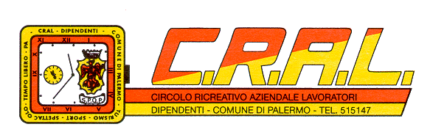
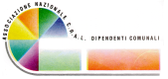

TORNEO DI CALCIO BALILLA
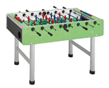

Il C.R.A.L. promuove ed organizza il Torneo di calcio Balilla doppio tradizionale

Il Torneo che avrà inizio il giorno 26 del mese di Giugno e si concluderà il giorno 28 con le fasi finali, è riservato ai Soci del C.R.A.L, è sarà subordinato al numero di partecipanti ed al fine di poterne stabilire la formula di attuazione e predisporre in tempo gli opportuni calendari, si invitano gli interessati a far pervenire presso la sede del C.R.A.L., entro e non oltre il 20 Giugno 2008, le iscrizioni dei partecipanti nei pomeriggi dei giorni feriali (prefestivi esclusi) dalle ore 16,00 alle ore 18,30.
Le gare si svolgeranno nei giorni 26 e 27 dalle ore 16.00, le fasi finali si svolgeranno il giorno 28 a partire dalle ore 10.00.
Il sorteggio del calendario sarà effettuato in data 24 giugno 2008 alle ore 16.00, presso i locali del C.R..A..L. e gli interessati sono invitati ad intervenire.
Alla presente si allega il regolamento che sarà distribuito ad ogni partecipante. Per ogni atleta è prevista una quota di partecipazione pari a € 3,00.
Per ulteriori informazioni, rivolgersi presso la sede del CRAL nei giorni e negli orari di apertura.

Il Responsabile allo Sport Il Presidente
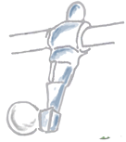
Maurizio Filippone Silvio Cascio

